Команда из Московского победила на конкурсе «Вперед к звёздам»-2016
03.10.2016
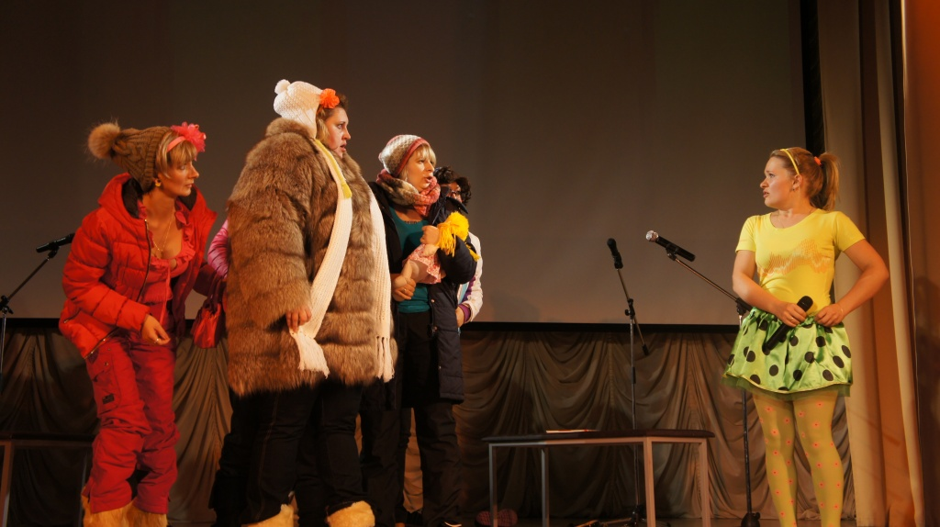

Команда из Московского победила на конкурсе «Вперед к звёздам»-2016. Фото: Олеся Минина
В Доме культуры «Десна» поселения Рязановское 30 сентября прошел пятый ежегодный конкурс работников дошкольного образования «Вперед к звёздам»-2016. Гран-при взяла команда «Вектор» из поселения Московский.
Всего в конкурсе участвовало десять команд из шести поселений Новой Москвы. Первое призовое место досталось команде «Позитив» поселения Внуковское, второе – команде «Девчата» из городского округа Щербинка, а третье – команде «Единство непохожих» из поселения Клёновское. Кроме того, за победу также боролись представители Филимонковского и Десеновского.
Определяло победителя профессиональное жюри, в состав которого вошли: актер Антон Ескин, заслуженный работник образования Российской Федерации Галина Степанова, помощник депутата Государственной Думы Валерий Фрадкин и другие.

Адрес страницы: http://tinao.mos.ru/presscenter/news/detail/3877615.html
Префектура Троицкого и Новомосковского административных округов города Москвы

